Documentación de

APIs e Integración – Optica Miroo

Introducción
Este sistema expone APIs REST en el backend (Spring Boot) y provee funciones en el frontend (React + Axios) para consumirlas. Las entidades documentadas son:
- Categorías
- Clientes
- Empleados
- Productos
- Proveedores
- Ventas
El frontend utiliza Axios con interceptores para añadir el token JWT almacenado en localStorage a cada request.

Endpoints

Categorías (/api/categorias)
- POST /api/categorias → Crear categoría
- GET /api/categorias → Listar categorías
- GET /api/categorias/{id} → Obtener categoría por ID
- PUT /api/categorias/{id} → Actualizar categoría
- DELETE /api/categorias/{id} → Eliminar categoría

Clientes (/api/Clientes)
- POST /api/Clientes → Crear cliente
- GET /api/Clientes → Listar clientes
- GET /api/Clientes/{id} → Obtener cliente por ID
- PUT /api/Clientes/{id} → Actualizar cliente
- DELETE /api/Clientes/{id} → Eliminar cliente

Empleados (/api/Empleados)
- POST /api/Empleados → Crear empleado
- GET /api/Empleados → Listar empleados
- GET /api/Empleados/{id} → Obtener empleado por ID
- PUT /api/Empleados/{id} → Actualizar empleado
- DELETE /api/Empleados/{id} → Eliminar empleado

Productos (/api/productos)
- POST /api/productos → Crear producto
- GET /api/productos → Listar productos
- GET /api/productos/{id} → Obtener producto por ID
- PUT /api/productos/{id} → Actualizar producto
- DELETE /api/productos/{id} → Eliminar producto
- PATCH /api/productos/{id}/desactivar → Desactivar producto

Proveedores (/api/Proveedores)
- POST /api/Proveedores → Crear proveedor
- GET /api/Proveedores → Listar proveedores
- GET /api/Proveedores/{id} → Obtener proveedor por ID
- PUT /api/Proveedores/{id} → Actualizar proveedor
- DELETE /api/Proveedores/{id} → Eliminar proveedor

Ventas (/api/Ventas)
- POST /api/Ventas → Crear venta
- GET /api/Ventas → Listar ventas
- GET /api/Ventas/{id} → Obtener venta por ID
- PUT /api/Ventas/{id} → Actualizar venta
- DELETE /api/Ventas/{id} → Eliminar venta

¿Qué es la Integración?

La integración es el proceso de conectar el frontend (React) con el backend (Spring Boot) usando esas APIs.

El frontend envía peticiones HTTP a los endpoints del backend.

El backend procesa la petición, consulta la base de datos y devuelve una respuesta.

El frontend interpreta esa respuesta y la muestra al usuario (ej: en una tabla, formulario o dashboard).
Ejemplo de integración real:
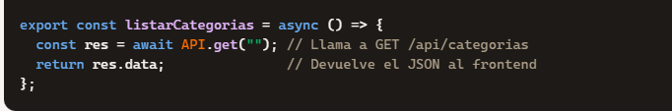
Aquí ocurre la integración:
- El usuario hace clic en “Ver categorías”.
- React llama a listarCategorias().
- Axios envía la petición al backend (GET /api/categorías).
- Spring Boot responde con los datos desde la base de datos.
- React renderiza esos datos en pantalla.

Integración con Frontend (React + Axios)

Cada entidad tiene su propio archivo de integración en React. Todos usan Axios con interceptores para añadir el token JWT desde localStorage.

Ejemplo: Categorías (categoría.js)
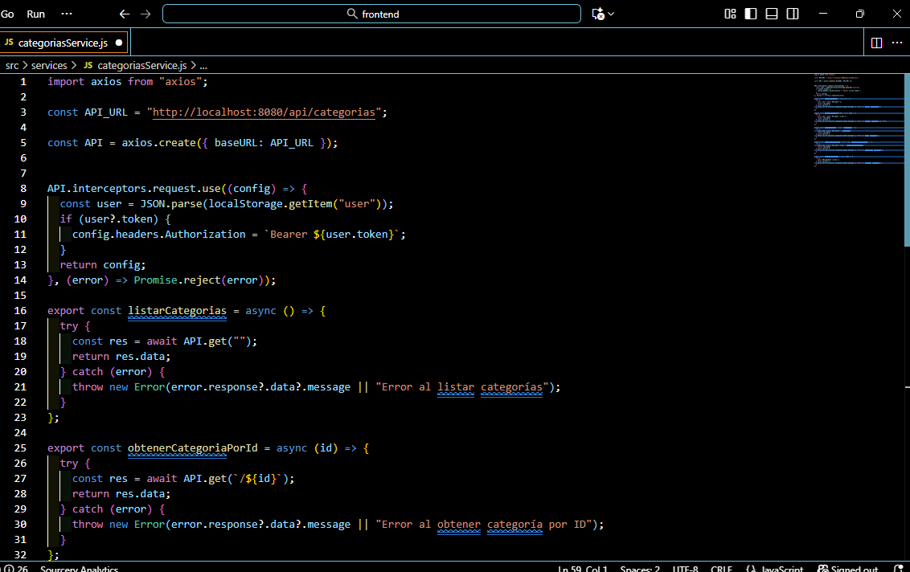
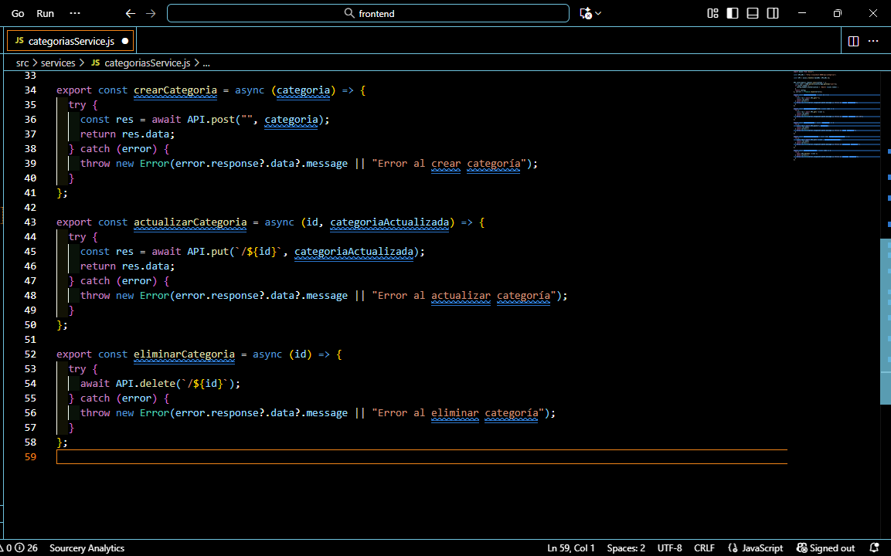

Ejemplo: Clientes (cliente.js)

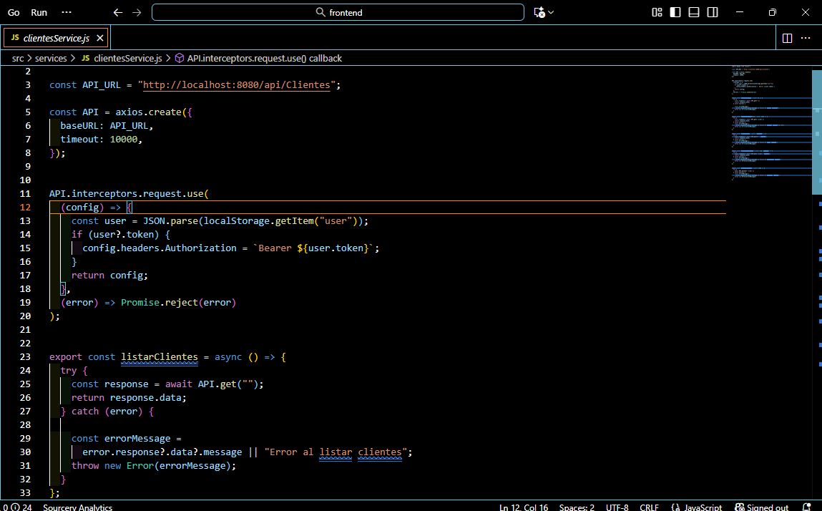

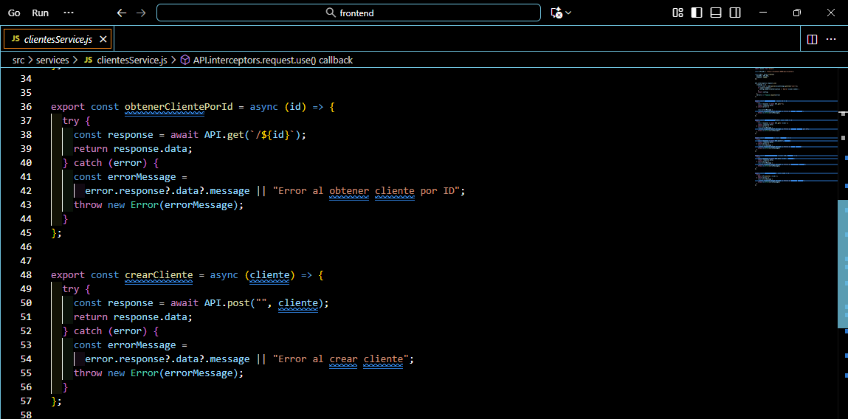

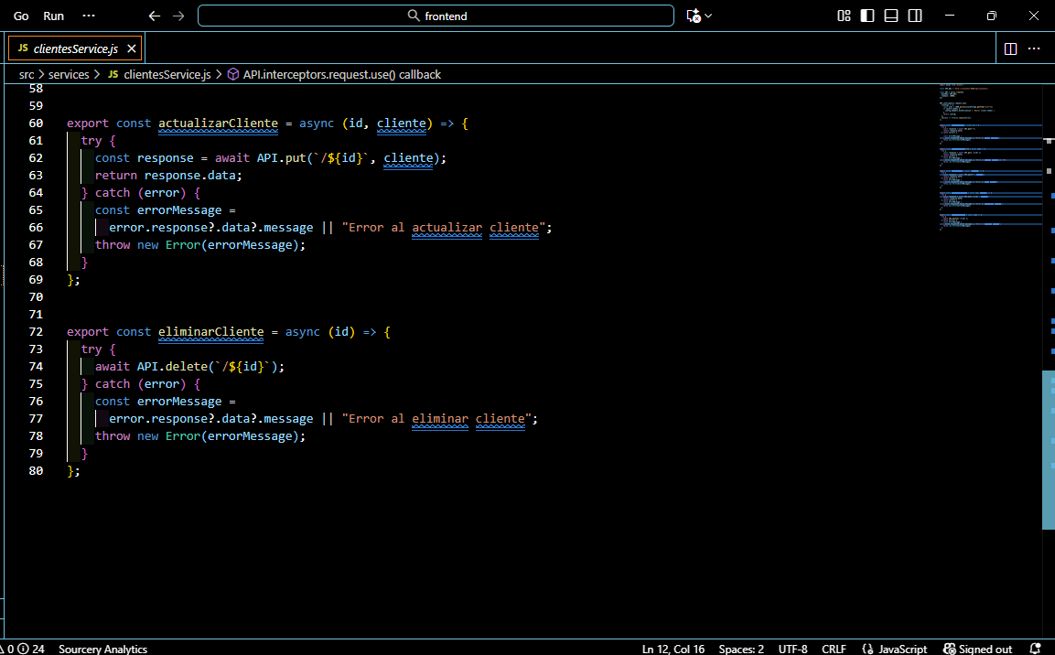

Ejemplo: Empleados (empleado.js)

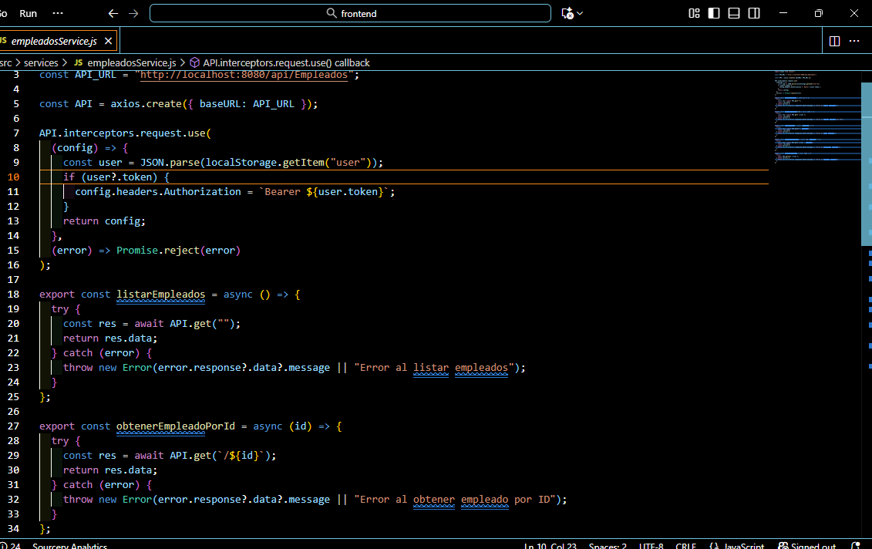

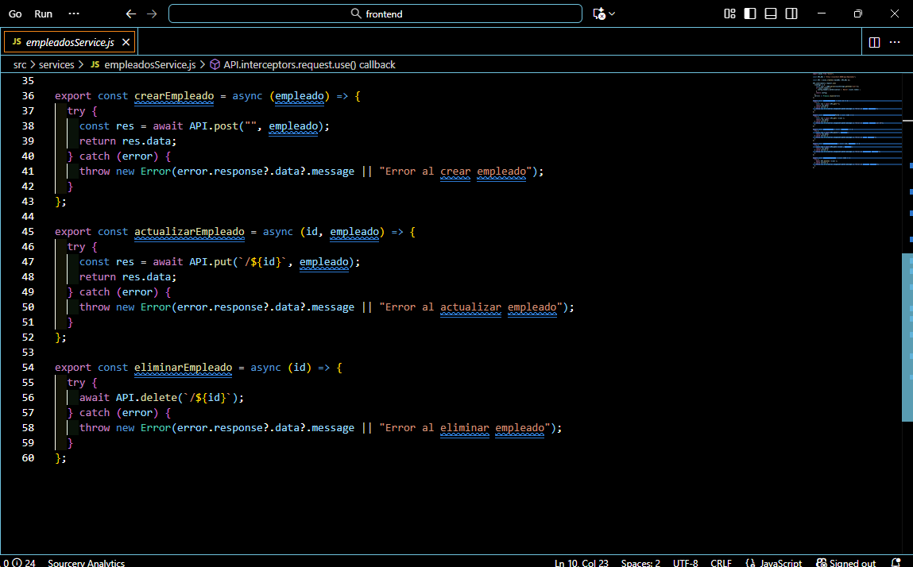

Ejemplo: Productos (producto.js)

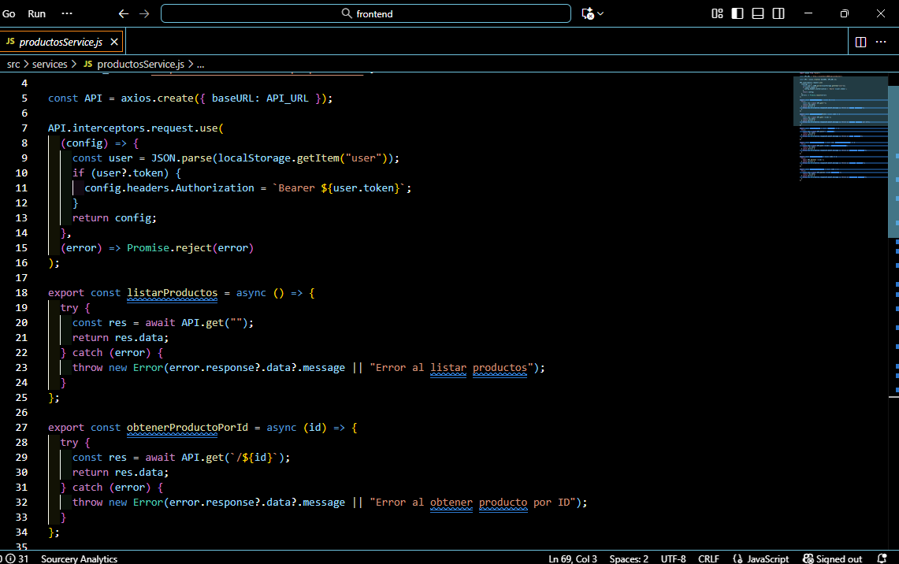

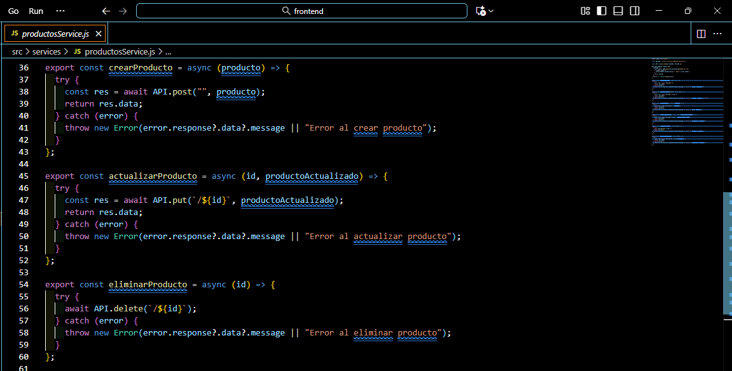

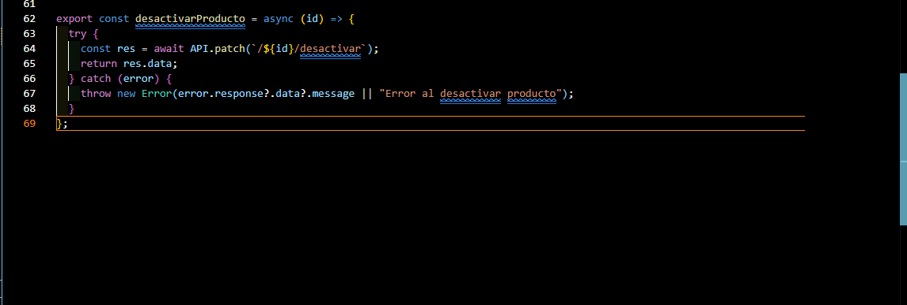

Ejemplo: Proveedores (proveedor.js)

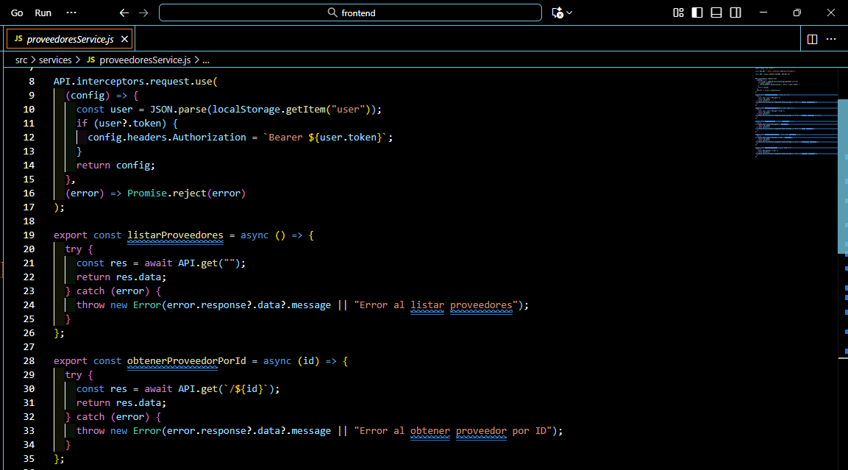

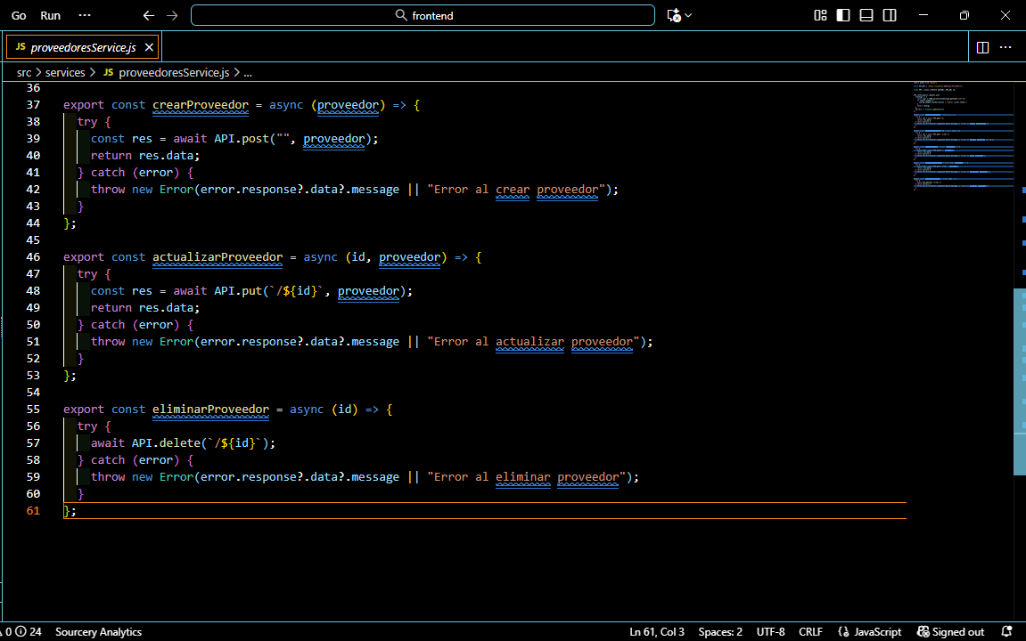

Ejemplo: Ventas (venta.js)

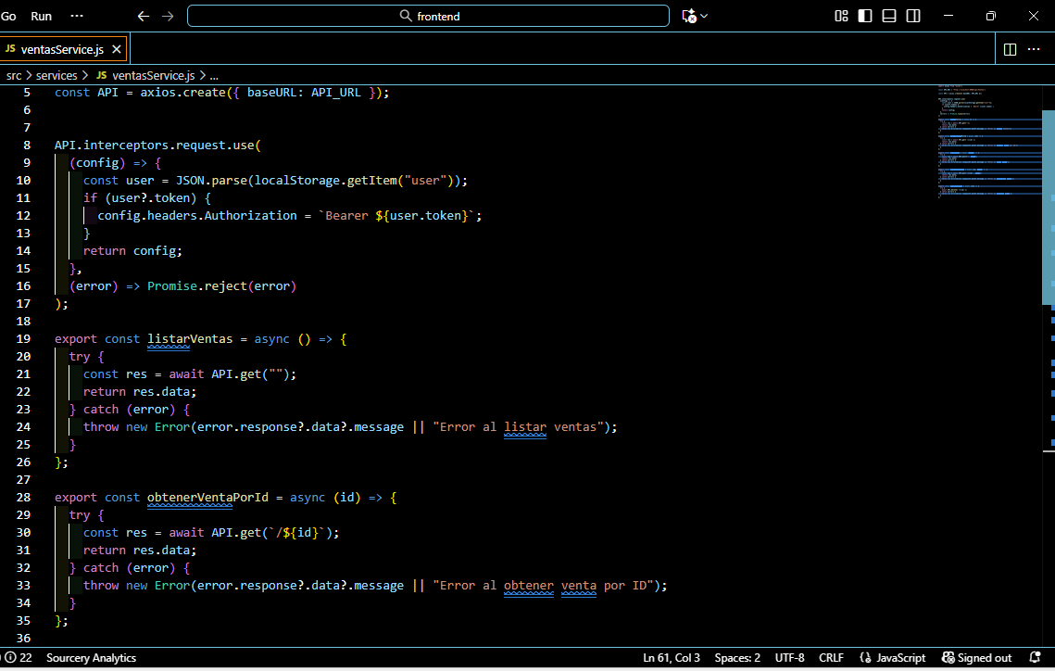

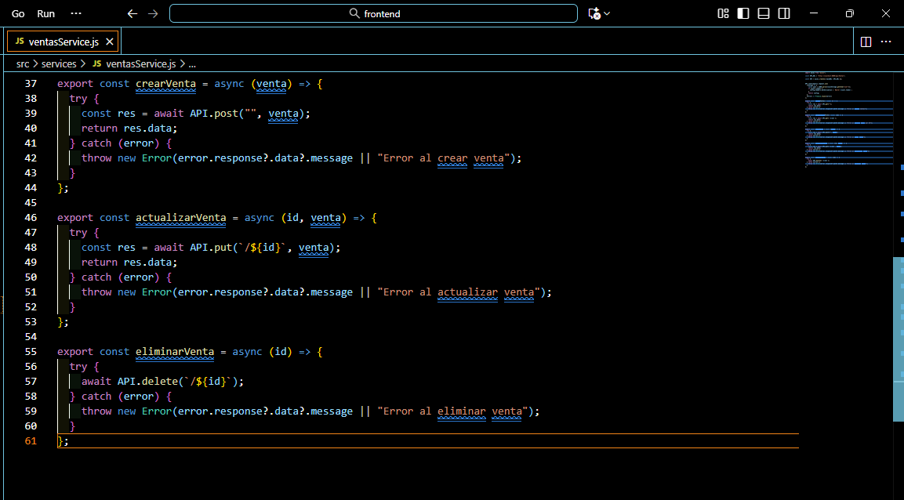

Testing en APIs e Integración
- Backend: pruebas unitarias con JUnit/Mockito para verificar que los endpoints funcionan correctamente (ej: crear categoría devuelve 201, listar devuelve un array).

- Frontend: pruebas con Vitest para validar que los componentes muestran correctamente los datos recibidos de la API.

